Ciąg dalszy II notatki wykł. z Proj. Inf+Prac. Spec
2. Etap III, pozyskiwania wektorowego pola gradientu {p, q} – katalog danych:
Dane zmiennych środowiskowych zapisane w pliku systemowym o nazwie surfs5V_rend_x1x2x3x5.mat w II etapie przetwarzania danych, w etapie III zostały uzupełnione o zmienne środowiskowe cmmd_3Dreconst_x1_123 oraz cmmd_3Dreconst_x3_123 przechowujące linie poleceń realizacji zadania pozyskiwania wektorowego pola gradientu, odpowiednio do dwóch zestawów danych o nazwach zmiennych środowiskowych VVV_surfs5Vx1, VVV_surfs5Vx3 .
Dane te na etapie III przetwarzania danych, zapisane są w pliku systemowym o nazwie surfs5V_rend_x1x2x3x5_3Dreconst{pq2x3}_.mat.

Dla dwóch linii poleceń, przechowywanych w zmiennych łańcuchowych cmmd_3Dreconst_x1_123, cmmd_3Dreconst_x3_123:

>> cmmd_3Dreconst_x1_123

cmmd_3Dreconst_x1_123 =

[ss_surfs5V_x1_123]=modified_PS_16bits_SVD_nnpxlsNew(VVV_surfs5Vx1,angles2Smatrix(0,60,8),0.1,0.9,1,2,3);

>> cmmd_3Dreconst_x3_123

cmmd_3Dreconst_x3_123 =

[ss_surfs5V_x3_123]=modified_PS_16bits_SVD_nnpxlsNew(VVV_surfs5Vx3,angles2Smatrix(0,60,8),0.1,0.9,1,2,3);,

skopiowanie ciągu znaków z pierwszej zmiennej łańcuchowej cmmd_3Dreconst_x1_123 do linii poleceń, powoduje wywołanie funkcji (zawartej w m-skrypcie), która realizuje pozyskiwanie zawartości wektorowego pola gradientu
{p, q} na podstawie danych wejściowych VVV_surfs5Vx1, z wykorzystaniem:
- parametrów kierunkowych (macierzy L) źródeł układu oświetleniowego o 8 źródłach światła rozmieszczonych równomiernie na okręgu równolegle zorientowanym względem płaszczyzny odniesienia XX, o kącie elewacji każdego z nich równym 60 stopni,
- dwóch arbitralnie obieranych progów binaryzacji w wartościach względnych wynoszących odpowiednio 0.1 oraz 0.9, służących odpowiednio: w filtracji i eliminacji danych o zbyt małych wynikowych wartościach luminancji, wynikających zapewne z wystąpień samo-zacienień i samo-przesłonięć nierówności oraz w filtracji i eliminacji danych o zbyt dużych wynikowych wartości luminancji, wynikających zapewne z wystąpień przejaskrawień lub nadmiernych rozświetleń powierzchni na pozyskiwanych obrazach, wynikających zapewne z wystąpień odbić właściwych dla powierzchni połyskliwych oraz wystąpień odbić bezpośrednich,
- mechanizmów wizualizacji wszystkich danych wynikowych (argument listy poleceń trzeci od końca ustawiony na wartość niezerową),
- indeksowania rzadkiego, co drugą komórkę na kierunkach X i Y, płaszczyzny odniesienia XY,
- przetwarzania w masce elementów najbliższego otoczenia, względem lokalizacji (x, y) na bieżąco przetwarzanych danych, o rozmiarze 3 na 3 elementy (ostatni argument listy wejściowych argumentów równy 3).

Natomiast druga przykładowa składnia polecenia cmmd_3Dreconst_x3_123 , służącego w pozyskiwaniu wektorowego pola gradientu {p, q} powierzchni rekonstruowanej, dotyczy tych samych warunków oświetleń, lecz dla potrojonej w wysokościach powierzchni surfs5v poddanej wcześniej renderingowi w etapie II przetwarzania danych.
W wyniku wykonania pierwszej linii poleceń otrzymujemy pewną specjalizowaną strukturę o nazwie zmiennej środowiskowej ss_surfs5V_x1_123 przechowującą oryginalne oraz interpolowane składowe {p, q} pozyskiwanego pola wektorowego o następujących parametrach i polach tej struktury:

ss_surfs5V_x1_123 1x1 11258088 struct

ss_surfs5V_x1_123 =

I01: [326x326 uint16]
bwn: [326x326x8 double]
xp: 326
xk: 326
yp: 326
yk: 326
gradient_x: 1
gradient_y: 1
classicPS_p: 1
classicPS_q: 1
modifiedPS_p: [326x326 double]
modifiedPS_q: [326x326 double]
modifiedPS_r: [326x326 double]
modifiedPS_ro: [326x326 double]
modified_pnc: [162x162 double]
modified_qnc: [162x162 double]
modified_rnc: [162x162 double]
modified_roc: [162x162 double]

Składowe (tj. pola specjalizowanej struktury) o nazwach modifiedPS_p, modifiedPS_q, modifiedPS_r dotyczą interpolowanych (do mniej więcej rozmiaru danych wejściowych 8 obrazów wynikowych wartości luminancji) składowych pola gradientu {p, q, r} ( o składowej r tożsamej z lub równej jedności dla każdej z lokalizacji (x, y) przetwarzanych danych).

Natomiast, składowe (tj. pola specjalizowanej struktury) o nazwach modified_pnc, modified_qnc, modified_rnc dotyczą trzech składowych wektorowego pola gradientu {p, q, r} w oryginalnej (tj. nieinterpolowanej) rozdzielczości ich pozyskiwania. Należy zwrócić uwagę na dwukrotnie mniejszą liczbę punktów w dyskretnej reprezentacji tych składowych wektorowego pola wektorowego, z uwagi na wykorzystanie rzadkiego indeksowania danych (tj. z indeksowaniem co drugi punkt danych na kierunkach X, Y).

W realizacji zadania wyświetlania-szybkiego podglądu pozyskanych danych wynikowych na etapie III przetwarzania danych zaimplementowano funkcję quivers, która wyświetla poszczególne składowe-pola specjalizowanej struktury.

Funkcja ta wyświetla zawartość pola gradientu oraz mapy albedo zarówno w oryginalnej, jak i re-interpolowanej rozdzielczości:
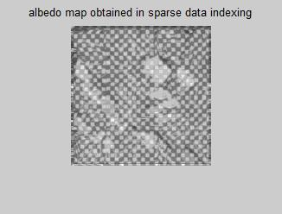
Rys. 7 Mapa albedo – odbiciowa współczynników odbić matowych światła, w oryginalnej rozdzielczości
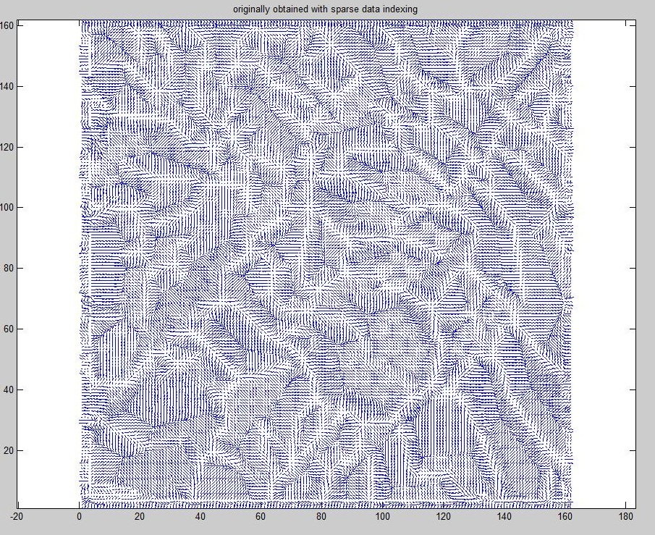
Rys. 8 Pozyskana zawartość wektorowego pola gradientu {p, q}, w oryginalnej rozdzielczości
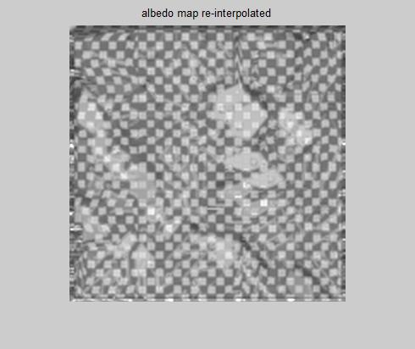
Rys. 9 Mapa albedo – odbiciowa współczynników odbić matowych światła, reinterpolowana
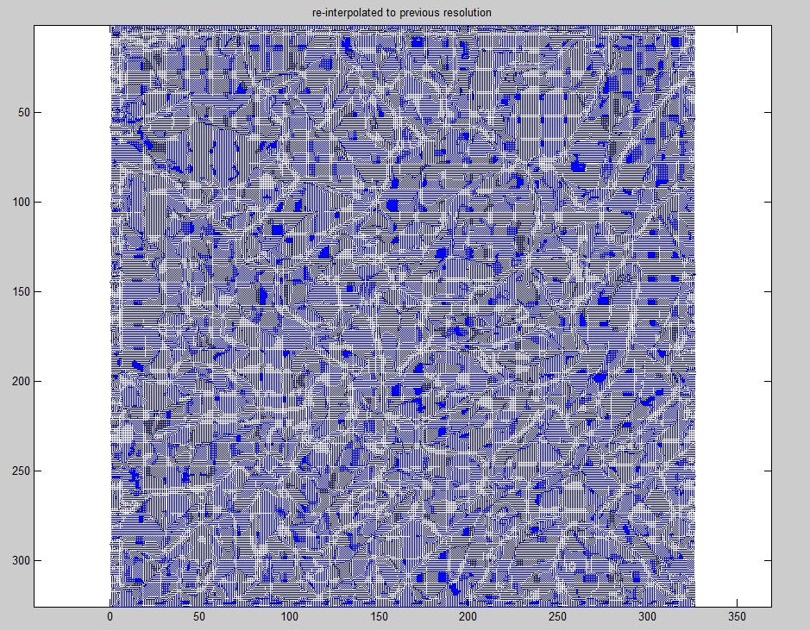
Rys. 10 Pozyskana zawartość wektorowego pola gradientu {p, q}, reinterpolowana

Natomiast dla drugiego zestawu danych obrazów pozyskanych w renderingu, przy potrojonych wysokościach powierzchni wirtualnie oświetlanych, poniżej przedstawiono jedynie mapę albedo oraz zawartość wektorowego pola gradientu w postaci oryginalnej.
Mianowicie dla linii poleceń:

[ss_surfs5V_x3_123]=modified_PS_16bits_SVD_nnpxlsNew(VVV_surfs5Vx3,angles2Smatrix(0,60,8),0.1,0.9,1,2,3);

otrzymano:
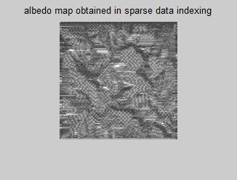
Rys. 11 Mapa albedo – odbiciowa współczynników odbić matowych światła, w oryginalnej rozdzielczości, dla potrojonych wysokości punktów na powierzchni oświetlanej w II etapie
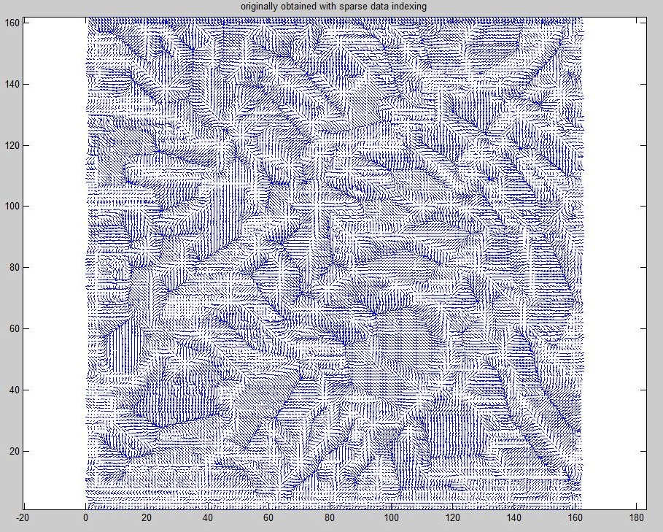
Rys. 12 Pozyskana zawartość wektorowego pola gradientu {p, q}, w oryginalnej rozdzielczości, dla potrojonych wysokości powierzchni oświetlanej w II etapie

Na uwagę zasługuje fakt istotnych zniekształceń pozyskiwanych map albedo, ze szczególnym udziałem przejaskrawień i rozświetleń w pierwszym przypadku oraz istotnym udziałem zaniżonych wartości współczynników matowego odbicia światła, w przypadku drugim (rysunek 11), dla potrojonych wysokości punktów na powierzchni oświetlonej wirtualnie w II etapie.
3. Etap numerycznego całkowania wektorowego pola gradientu, dane katalogu:
Dane przechowujące we specjalizowanych dwóch strukturach składowe pól gradientu, w etapie IV zostały uzupełnione od zmienną środowiskową cmd_surfs5V_x1_123_3Dspectr_calk_05p przechowującą wywołanie spektralnego całkowania numerycznego wektorowego pola gradientu. Dane te zostały zapisane w pliku systemowym o nazwie: surfs5V_rend_x1x2x3x5_3Dreconst{pq3x5}_spectralne_calk_.mat.
Oprócz tego wywołania linii poleceń:

>> cmd_surfs5V_x1_123_3Dspectr_calk_05p

cmd_surfs5V_x1_123_3Dspectr_calk_05p =

[surfs5V_x1_123_reconstructed_p05stencil]=poisson_solver_05p_struct(ss_surfs5V_x1_123);

dla pierwszej z powierzchni oświetlanej i rekonstruowanej, uwzględniono możliwość wykorzystania innej konfiguracji geometrycznej, wraz z odpowiednią zależnością analityczną, na wartości własne spektralne dyskretnego operatora operatora Laplace’a:

cmd_surfs5V_x1_123_3Dspectr_calk_05p 1x87 174 char
cmd_surfs5V_x1_123_3Dspectr_calk_09p 1x87 174 char
cmd_surfs5V_x1_123_3Dspectr_calk_13p 1x87 174 char
cmd_surfs5V_x1_123_3Dspectr_calk_17p 1x87 174 char
cmd_surfs5V_x1_123_3Dspectr_calk_25p 1x87 174 char

Niemniej poniżej przedstawiono wynik etapu finalnego rekonstrukcji 3D, w spektralnym całkowaniu tylko jednego pola gradientu:

Jest to następująca składnia polecenia:

[surfs5V_x1_123_reconstructed_p05stencil]=poisson_solver_05p_struct(ss_surfs5V_x1_123);

Poniżej przedstawiono wyniki rekonstrukcji powierzchni z wykorzystaniem tych dwóch powyższych składni poleceń:
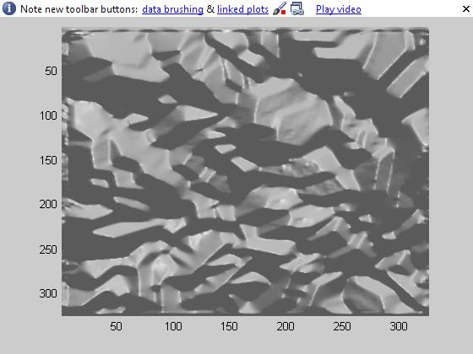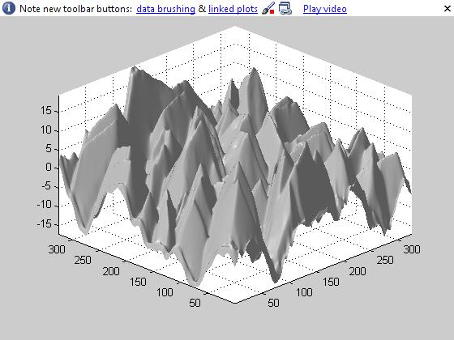
Rys. 13 Widoki powierzchni narzędzia ściernego pozyskanej w wyniku rekonstrukcji 3D z wykorzystaniem metody Stereoskopii Fotometrycznej, w dwóch widokach.

